 | GOBIERNO DE EL SALVADOR
Hospital Nacional "Dr. Jorge Mazzini Villacorta", Sonsonate | UNIDAD DE ADQUISICIONES | PREVISION NO:202
UACI del Hospital Nacional de Sonsonate | Y CONTRATACIONES INSTITUCIONAL
 | -

ORDEN DE COMPRA DE BIENES Y SERVICIOS

Lugar y Fecha: | Sonsonate 16 de Diciembre del 2015 | No.Orden:658/2015

RAZON SOCIAL DEL SUMINISTRANTE | NIT
DISTRIBUIDORA GRANADA, S. A. DE C. V.

CANTIDAD | UNIDAD DE | D E S C R I P C I O N | PRECIO | VALOR
 | MEDIDA |  | UNITARIO | TOTAL
- | - | LINEA:0202 Atención Hospitalaria--FONDOS PROPIOS-MANTENIMIENTO | - | -
1 | Cada Uno | CODIGO: 60207120-EQUIPO PARA AIRE ACONDICIONADO MINI SPLIT DE PLACA, DE 24,000 BTU (208-230 VOLTIOS, REFRIGERANTE 410 A EFICINCIA 13 O 16) OFRCEN:CODEN MINI-SPLIT 22KBTU 220/1 R410 INV 15SEER LXGIMCMD02415P4 LENOX | $701.91 | $701.91
1 | Cada Uno | COMPLEMENTO DEL RENGLON 1: MANEJA MINI-SPLIT 22KBTU 220/1 R410 INV 15SEER LXGIAHMD02415P4 LENOX | $348.88 | $348.88
- | - | TOTAL........................ | - | $1,050.79

SON: mil cincuenta 79/100 dolares
OBSERVACION: VERIFICAR AL REVERSO DE LA ORDEN DE COMPRA LAS CONDICIONES DEL SUMINISTRANTE, E- 61110 NUM. DE PROCESO 382 NUM. SOLIC. 353

LUGAR DE ENTREGA:ALMACEN HOSPITAL DE SONSONATE , 5 DIAS HABILES DESPUES DE RECIBIR ORDEN DE COMPRA
LUGAR DE NOTIFICACIONES:LUGAR DE NOTIFICACIONES: CONSULTAS SOBRE PAGOS CON LA UNIDAD FINANCIERA PUEDE REALIZARLOS AL TEL: 24292245, CONTACTO CON EL PROVEEDOR, TEL: 2222-2068

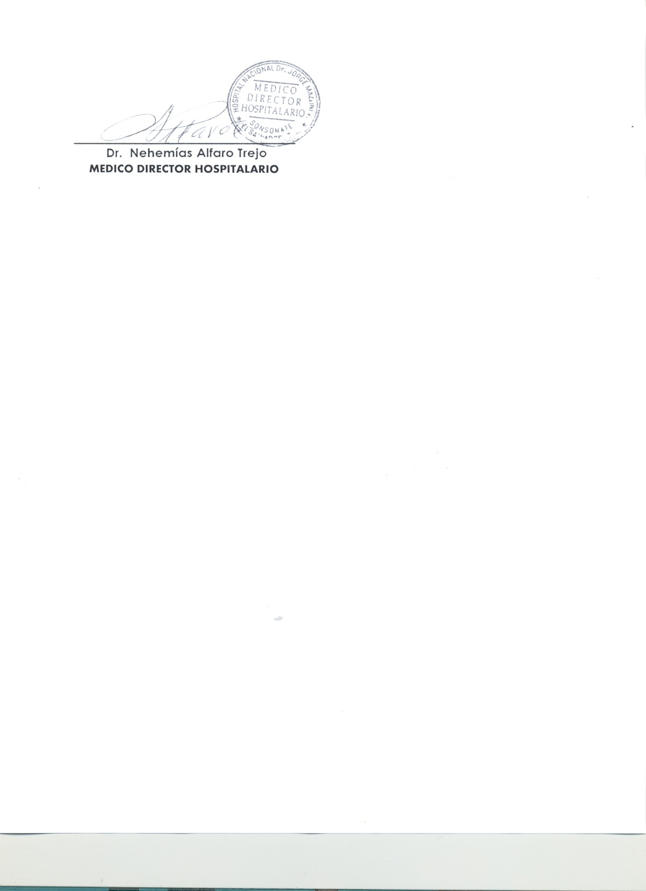

M I N I S T E R I O D E S A L U D
H O S P I T AL N A C I O N A L D E S O N S O N A T E

VERSIÓN PÚBLICA

El presente documento es una versión pública, en el cual únicamente se ha omitido la información que la Ley de Acceso a la Información Pública que se puede abreviar LAIP, define como confidencial entre ellos los datos personales de la personas naturales firmantes de conformidad a lo establecido en los Artículos 24 y 30 de la LAIP y el Articulo 6 del lineamiento No. 1, para la publicación de la información oficiosa.

También se ha incorporado al documento la pagina escaneada con las firmas y sellos de las personas naturales firmante para la legalidad del documento.

